TRƯỜNG ĐẠI HỌC CÔNG NGHIỆP HÀ NỘI
TRƯỜNG CÔNG NGHỆ THÔNG TIN VÀ TRUYỀN THÔNG
======***======

BÁO CÁO BÀI TẬP LỚP
HỌC PHẦN TRÍ TUỆ NHÂN TẠO
ĐỀ TÀI
ỨNG DỤNG LOGISTIC REGRESSION VÀO DỰ ĐOÁN KHẢ NĂNG MẮC BỆNH TIỂU ĐƯỜNG

GVHD: | Ths. Mai Thanh Hồng
Nhóm - Lớp: | 12 – 20251IT6094002
Sinh viên thực hiện : | Nguyễn Khánh Duy 2023601009
Nguyễn Mạnh Dũng 2023600938
Nguyễn Văn Tùng 2023601002
Nguyễn Mạnh Hùng 2023600870

Hà Nội, Năm 2025

LỜI CẢM ƠN
Lời đầu tiên, nhóm 12 xin gửi lời cảm ơn chân thành tới cô Mai Thanh Hồng. Trong quá trình học tập và thực hiện đề tài này, chúng em đã nhận được sự quan tâm giúp đỡ, hướng dẫn tận tình, tâm huyết của cô. Những gì chúng em nhận được không chỉ dừng lại ở kiến thức môn học mà nhiều hơn thế đó là những lời khuyên, chia sẻ thực tế từ cô. Chính nhờ phương pháp dạy học của cô mà chúng em có cơ hội khám phá và phát huy khả năng của bản thân.
Để hoàn thành được đề tài này, nhóm chúng em đã cùng nhau nghiên cứu, thảo luận, áp dụng những kiến thức được học trên lớp cùng với các nguồn tài liệu trên Internet và cả những trải nghiệm của bản thân. Chúng em rất mong sẽ nhận được những lời nhận xét, góp ý từ thầy cô và bạn đọc để đề tài này có thể hoàn thiện hơn nữa.
Một lần nữa, chúng em xin chân thành cảm ơn!

Nhóm sinh viên thực hiện.
Nhóm 12

MỤC LỤC
LỜI CẢM ƠN 2
DANH MỤC HÌNH ẢNH 5
DANH MỤC BẢNG BIỂU 6
DANH MỤC KÝ HIỆU, THUẬT NGỮ, TỪ VIẾT TẮT 7
MỞ ĐẦU 7
1. Lý do lựa chọn đề tài 7
2. Mục tiêu đề tài 7
3. Phương pháp nghiên cứu 7
4. Đối tượng phạm vi nghiên cứu 8
5. Cấu trúc bài báo cáo 8
Chương 1. CƠ SỞ LÝ THUYẾT 9
1.1 Tổng quan về bệnh tiểu đường 9
1.2 Giới thiệu về học máy (Machine Learning) trong y tế 10
1.3 Cơ sở lý thuyết về Logistic Regression 10
1.3.1 Giới thiệu 10
1.3.2 Tầm quan trọng của thuật toán hồi quy Logistic 11
1.3.3 Phân loại 12
1.3.4 Ứng dụng 13
1.3.5 Ưu nhược điểm của hồi quy logistic 13
1.3.6 Một số thuật toán, phương pháp có thể được sử dụng trong bài toán phân loại thu nhập sử dụng hồi quy logistic. 14
Chương 2. ỨNG DỤNG VÀO DỰ ĐOÁN KHẢ NĂNG MẮC BỆNH TIỂU ĐƯỜNG 19
2.1 Giới thiệu bài toán 19
2.2 Xây dựng mô hình bài toán 19
2.3 Công cụ sử dụng 20
2.4 Tập dữ liệu sử dụng 22
2.5 Các bước thực hiện 23
2.5.1 Tiền xử lý dữ liệu 23
2.5.2 Phân tích mô hình Logistic Regression tự xây dựng 28
2.5.3 Đánh giá chuyên sâu và tối ưu hóa 34
2.6 Triển khai hàm dự đoán 42
Chương 3. PHÂN TÍCH KẾT QUẢ ĐẠT ĐƯỢC 43
3.1 Đánh giá tổng quan kết quả đạt được 43
3.2 Phân tích chi tiết kết quả 44
3.2.1 Kết quả mô hình Logistic Regression tự xây dựng 44
3.2.2 Kết quả tối ưu hóa và so sánh mô hình (sử dụng SKL) 44
3.3 Thuận lợi, khó khăn và hướng phát triển 47
3.3.1 Thuận lợi 47
3.3.2 Khó khăn 48
3.3.3 Hướng phát triển trong tương lai 48
KẾT LUẬN VÀ KIẾN NGHỊ 48
TÀI LIỆU THAM KHẢO 49

DANH MỤC HÌNH ẢNH
Hình 1-1Ví dụ về hồi quy logistic 11
Hình 1-2Minh họa về đường cong chữ S của hàm Sigmoid 16
Hình 1-3Công thức hàm sigmoid 16
Hình 1-4 Công thức hàm mất mát (lost function) 17
Hình 1-5 Công thức Binary Cross Entropy 18
Hình 2-1 Import data 24
Hình 2-2 Mô tả dữ liệu 25
Hình 2-3 Boxplot tìm outliers 25
Hình 2-4 Xử lý outliers bằng IQR 26
Hình 2-5 Kết quả xử lý Outliers 27
Hình 2-6 Xứ lý các giá trị 0 27
Hình 2-7 StandardScaler() chuẩn hóa dữ liệu 28
Hình 2-8 Thêm bias 28

DANH MỤC BẢNG BIỂU

DANH MỤC KÝ HIỆU, THUẬT NGỮ, TỪ VIẾT TẮT

MỞ ĐẦU

1. Lý do lựa chọn đề tài
- Bệnh tiểu đường (đặc biệt là type 2) đang ngày càng phổ biến, ảnh hưởng nghiêm trọng đến sức khỏe cộng đồng
- Việc dự đoán sớm nguy cơ mắc bệnh giúp nâng cao hiệu quả phòng ngừa, điều trị.
- Logistic Regression là một thuật toán Machine Learning đơn giản nhưng hiệu quả trong các bài toán phân loại nhị phân như dự đoán mắc bệnh/không mắc bệnh.
- Kết hợp y học và công nghệ dữ liệu mang lại giá trị thực tiễn cao.

2. Mục tiêu đề tài
- Xây dựng mô hình Logistic Regression để dự đoán khả năng mắc bệnh tiểu đường dựa trên các chỉ số sức khỏe (BMI, tuổi, huyết áp, glucose máu...).
- Đánh giá độ chính xác và hiệu quả của mô hình.
- Đề xuất khả năng ứng dụng vào hỗ trợ bác sĩ hoặc hệ thống y tế.

3. Phương pháp nghiên cứu
- Nghiên cứu lý thuyết: Logistic Regression, các chỉ số đánh giá mô hình (Accuracy, Precision, Recall, F1-score).
- Thu thập và xử lý dữ liệu: Sử dụng bộ dữ liệu sẵn có (ví dụ: Pima Indians Diabetes Dataset).
- Xây dựng mô hình: Áp dụng Logistic Regression để huấn luyện và kiểm thử.
- Đánh giá mô hình: So sánh kết quả với thực tế, dùng ma trận nhầm lẫn, ROC curve.

4. Đối tượng phạm vi nghiên cứu
- Đối tượng: Dữ liệu bệnh nhân có các yếu tố nguy cơ mắc tiểu đường.
- Phạm vi: Sử dụng bộ dữ liệu mẫu (không trực tiếp áp dụng trên bệnh nhân tại cơ sở y tế). Tập trung vào Logistic Regression, không so sánh chi tiết với các mô hình phức tạp khác (SVM, Random Forest, Neural Network).

5. Cấu trúc bài báo cáo
Ngoài phần Mở đầu và phần Kết luận, nội dung của đề tài bài tập lớn gồm 3 chương:
- Nội dung chương 1: Cơ sở lý thuyết (trình bày về nội dung bệnh tiểu đường, học máy và hồi quy Logistic Regression)
- Nội dung chương 2: Ứng dụng vào dự đoán khả năng mắc bệnh tiểu đường ( từ cơ sở lý thuyết áp dụng vào để xây dựng mô hình dự đoán)
- Nội dung chương 3: Phân tích kết quả đạt được (trình bày những kết quả đã đạt được, những thuận lợi và khó khăn, hướng phát triển trong tương lai)

CƠ SỞ LÝ THUYẾT

Tổng quan về bệnh tiểu đường
Tiểu đường hay còn gọi là đái tháo đường là bệnh có tình trạng lượng đường trong máu luôn cao hơn mức bình thường do cơ thể bị thiếu hụt hoặc đề kháng với insulin, gây tình trạng rối loạn chuyển hóa đường trong máu. Đây là nguyên nhân cản trở cơ thể chuyển hóa các chất bột đường thành năng lượng, gây ra hiện tượng đường tích tụ tăng dần trong máu. Lâu ngày, sự tích tụ này khiến lượng đường trong máu thường xuyên ở mức cao. Trên toàn thế giới có 415 triệu người lớn (độ tuổi 20-79) tương đương 1 trong 11 người lớn đang sống với bệnh đái tháo đường trong năm 2015. Dự đoán vào năm 2040, con số này sẽ tăng tới khoảng 642 triệu người, hay nói cách khác 1 người trong 10 người lớn sẽ có bệnh đái tháo đường. Tại Việt Nam, vào năm 2015 đã có 3,5 triệu người mắc bệnh báo cáo của Hiệp hội đái tháo đường thế giới IDF Diabetes Atlas, và con số này được dự báo sẽ tăng lên 6,1 triệu vào năm 2040. Các biểu hiện của bệnh đái tháo đường giai đoạn đầu rất khó xác định, do không điển hình và dễ nhầm lẫn với triệu chứng các bệnh khác.
Việc phát hiện sớm, điều trị bệnh kịp thời và liên tục, sẽ giúp giảm nguy cơ biến chứng nguy hiểm như: Nhồi máu cơ tim,ai biến mạch máu não, bệnh lý võng mạc gây mù mắt, bệnh lý thận gây suy thận, bệnh lý mạch máu ngoại vi dẫn đến đoạn chi và các biến chứng nghiêm trọng… Với sự phát triển của trí tuệ nhân tạo và đặc biệt là máy học.
Ngày nay việc áp dụng các thuật toán máy học vào quá trình phân tích và dự đoán phát hiện bệnh tiểu đường ở giai đoạn sớm sẽ giúp ích rất nhiều trong quá trình điều trị. Và trong báo cáo này nhóm sẽ áp dụng các thuật toán của máy học như hồi quy Logistic, Random Forest, Naive Bayes và Support Vector Machine để tiến hành dự đoán bệnh tiểu đường thông qua tập dữ liệu có sẵn.

Giới thiệu về học máy (Machine Learning) trong y tế
Học máy (Machine Learning - ML) là một lĩnh vực của trí tuệ nhân tạo (Artificial Intelligence - AI), tập trung vào việc phát triển các thuật toán giúp máy tính có khả năng tự học từ dữ liệu, nhận diện mẫu (pattern recognition) và đưa ra dự đoán hoặc quyết định mà không cần được lập trình một cách tường minh. Trong lĩnh vực y tế, học máy đang trở thành một công cụ mạnh mẽ hỗ trợ các bác sĩ và nhà nghiên cứu trong việc phân tích dữ liệu y học lớn (big data), chẩn đoán bệnh, dự đoán nguy cơ mắc bệnh và tối ưu hóa quá trình điều trị.
Các ứng dụng tiêu biểu của học máy trong y tế có thể kể đến như:
- Chẩn đoán hình ảnh y khoa: Sử dụng các mô hình học sâu (Deep Learning) để phân tích ảnh X-quang, MRI, CT nhằm phát hiện khối u, tổn thương hoặc các bất thường khác.
- Dự đoán bệnh lý: Các thuật toán như Logistic Regression, Decision Tree, Random Forest hay Support Vector Machine có thể dự đoán khả năng mắc các bệnh mạn tính như tiểu đường, tim mạch, ung thư dựa trên các chỉ số sinh học, thói quen sinh hoạt và yếu tố di truyền.
- Cá nhân hóa điều trị: Học máy giúp xây dựng mô hình dự đoán hiệu quả điều trị theo từng bệnh nhân, từ đó hỗ trợ bác sĩ đưa ra phác đồ phù hợp nhất.
- Phân tích gen và dược học: Giúp nhận diện các gen liên quan đến bệnh lý hoặc phản ứng thuốc, hỗ trợ nghiên cứu y sinh và phát triển thuốc mới.

Cơ sở lý thuyết về Logistic Regression

Giới thiệu
Thuật toán hồi quy logistic là một thuật toán trong machine learning được sử dụng để dự đoán kết quả của một biến phụ thuộc nhị phân dựa trên các biến độc lập.
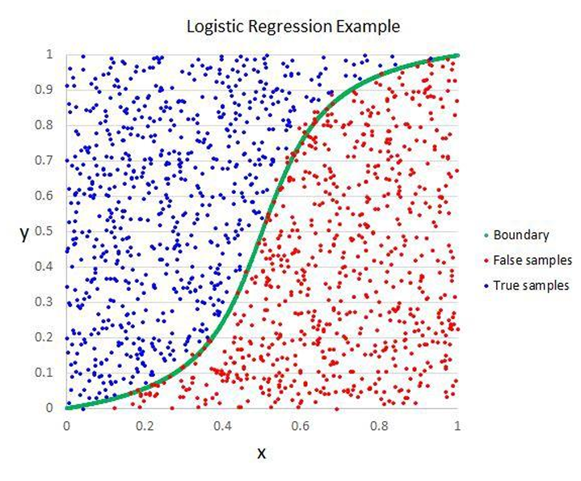
Hình 1-1Ví dụ về hồi quy logistic
Đây là một phương pháp học có giám sát, nghĩa là mô hình được huấn luyện trên một tập dữ liệu có nhãn đã biết trước để dự đoán kết quả cho các tập dữ liệu mới. Mục tiêu của thuật toán hồi quy logistic là tìm ra một phương trình giúp dự đoán xác suất của biến phụ thuộc nhị phân, dựa trên giá trị của các biến độc lập.
Quá trình huấn luyện của thuật toán hồi quy logistic bao gồm tối ưu hóa các tham số sao cho sai số giữa giá trị dự đoán và giá trị thực tế là nhỏ nhất. Để làm được điều này, thuật toán sử dụng một hàm chi phí (cost function) để đánh giá sai số và sử dụng thuật toán gradient descent để tối ưu hàm chi phí đó. Khi đã được huấn luyện, mô hình logistic regression có thể sử dụng để dự đoán kết quả của biến phụ thuộc nhị phân cho các giá trị mới của các biến độc lập.

Tầm quan trọng của thuật toán hồi quy Logistic
Hồi quy logistic là một kỹ thuật quan trọng trong lĩnh vực trí tuệ nhân tạo và học máy (AI/ML). Mô hình ML là các chương trình phần mềm có thể được đào tạo để thực hiện các tác vụ xử lý dữ liệu phức tạp mà không cần sự can thiệp của con người. Mô hình ML được xây dựng bằng hồi quy logistic có thể giúp các tổ chức thu được thông tin chuyên sâu hữu ích từ dữ liệu kinh doanh của mình.
Một số lợi ích của việc sử dụng hồi quy logistic so với các kỹ thuật ML khác:
Đơn giản: Mô hình ít phức tạp, dễ triển khai ngay cả khi đội ngũ không có chuyên môn sâu.
Nhanh chóng : Xử lý khối lượng dữ liệu lớn với tốc độ cao do yêu cầu ít tài nguyên điện toán.
Linh hoạt: Có thể dùng để trả lời các câu hỏi với nhiều kết quả khác nhau hoặc tiền xử lý dữ liệu cho các phân tích phức tạp hơn.
Dễ kiểm tra: Các phép toán đơn giản giúp việc hiểu mô hình, khắc phục sự cố và sửa lỗi trở nên dễ dàng.

Phân loại
➢ Hồi quy logistic nhị phân (Binary logistic regression): Loại phân tích này được sử dụng để dự đoán một biến phụ thuộc chỉ có hai giá trị, ví dụ như "có" hoặc "không". Hồi quy logistic nhị phân sử dụng hàm sigmoid để chuyển đổi giá trị đầu vào thành một giá trị xác suất nằm trong khoảng từ 0 đến 1.
➢ Hồi quy logistic đa lớp (Multinomial logistic regression): Loại phân tích này được sử dụng để dự đoán một biến phụ thuộc với ba hoặc nhiều hơn ba giá trị, ví dụ như loại sản phẩm mà khách hàng có thể mua (ví dụ: áo, quần, giày, túi xách).
➢ Hồi quy logistic có hiệu chỉnh (Adjusted logistic regression): Loại phân tích này sử dụng các phương pháp để kiểm soát tác động của các biến độc lập trong mô hình hồi quy logistic, nhằm giảm thiểu các sai sót trong dự đoán. Các phương pháp này có thể bao gồm việc sử dụng các biến kiểm soát (covariates) hoặc sử dụng các mô hình tương tác (interaction models) để phân tích tác động của các biến độc lập.
➢ Hồi quy logistic có trọng số (Weighted logistic regression): Loại phân tích này sử dụng các trọng số khác nhau cho các quan sát trong tập dữ liệu, nhằm tăng tính cân bằng của mô hình hồi quy logistic. Ví dụ, trong trường hợp số lượng quan sát của một nhóm trong tập dữ liệu ít hơn so với nhóm khác, ta có thể sử dụng trọng số để cân bằng biểu đồ.
➢ Hồi quy logistic đa cấp (Ordinal logistic regression): Loại phân tích này được sử dụng để dự đoán một biến phụ thuộc là biến định tính đa cấp, tức là biến phụ thuộc có nhiều hơn hai giá trị và có thứ tự, ví dụ như đánh giá của khách hàng về chất lượng sản phẩm (ví dụ: tốt, trung bình, kém).

Ứng dụng
Hồi quy Logistic Regression là một trong những phương pháp quan trọng trong lĩnh vực Machine Learning và có nhiều ứng dụng thực tế, bao gồm:
➢ Sản xuất
Các công ty sản xuất áp dụng phân tích hồi quy logistic để ước tính xác suất xảy ra sự cố ở bộ phận trong máy móc. Sau đó, họ sẽ lên lịch bảo trì dựa trên xác suất đã ước tính này để giảm thiểu sự cố trong tương lai.
➢ Chăm sóc sức khỏe
Các nhà nghiên cứu y khoa lên kế hoạch điều trị và chăm sóc dự phòng bằng cách dự đoán khả năng mắc bệnh ở bệnh nhân. Họ sử dụng các mô hình hồi quy logistic để so sánh tác động của tiền sử gia đình hoặc của bộ gen lên bệnh tật.
➢ Tài chính
Các công ty tài chính phải phân tích các giao dịch tài chính để đề phòng gian lận, xem xét các đơn xin vay và đơn bảo hiểm để đề phòng rủi ro. Những vấn đề này phù hợp với mô hình hồi quy logistic bởi chúng có kết quả cụ thể, chẳng hạn như rủi ro cao hoặc rủi ro thấp và gian lận hoặc không gian lận.
➢ Bộ phận tiếp thị
Các công cụ quảng cáo trực tuyến sử dụng mô hình hồi quy logistic để dự đoán xem người dùng sẽ nhấp vào một quảng cáo hay không. Kết quả là, các nhà tiếp thị có thể phân tích phản ứng của người dùng đối với những từ ngữ và hình ảnh khác nhau, tạo ra các quảng cáo hiệu suất cao có khả năng thu hút khách hàng.

Ưu nhược điểm của hồi quy logistic
Logistic Regression là một thuật toán phân loại phổ biến nhờ sự đơn giản và hiệu quả.
Ưu điểm:
- Đơn giản và dễ triển khai: Thuật toán dễ hiểu và có thể triển khai nhanh chóng với các thư viện có sẵn.
- Kết quả dễ diễn giải: Đầu ra là xác suất cụ thể, giúp việc đưa ra quyết định dựa trên ngưỡng trở nên rõ ràng.
- Hiệu quả với dữ liệu tuyến tính: Hoạt động tốt khi mối quan hệ giữa các biến đầu vào và mục tiêu là tuyến tính.
- Lý tưởng cho bài toán nhị phân: Là lựa chọn hàng đầu cho các bài toán phân loại hai lớp.
Nhược điểm:
- Không xử lý được dữ liệu phi tuyến: Kém hiệu quả nếu dữ liệu có mối quan hệ phức tạp, phi tuyến, đòi hỏi các mô hình khác như SVM.
- Nhạy cảm với nhiễu: Chất lượng mô hình có thể bị giảm sút đáng kể nếu trong dữ liệu tồn tại nhiều nhiễu (outliers).
- Hạn chế với bài toán đa lớp: Về bản chất, thuật toán chỉ dùng cho phân loại nhị phân. Để xử lý nhiều lớp hơn, cần các phiên bản mở rộng như Multinomial Logistic Regression.

Một số thuật toán, phương pháp có thể được sử dụng trong bài toán phân loại thu nhập sử dụng hồi quy logistic.
Hàm sigmoid
Hàm sigmoid là một hàm số phi tuyến được sử dụng phổ biến trong các bài toán liên quan đến xác suất và mô hình học máy, đặc biệt là trong mô hình Logistic Regression.
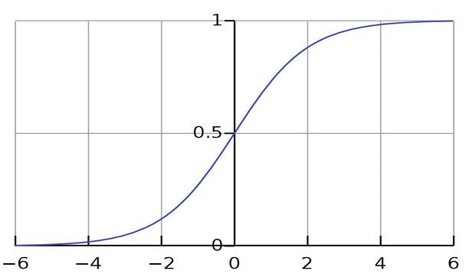
Hình 1-2Minh họa về đường cong chữ S của hàm Sigmoid
Hàm sigmoid có dạng như sau:
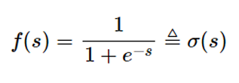
Hình 1-3Công thức hàm sigmoid

Trong đó, s là đầu vào của hàm sigmoid. Hàm sigmoid có giá trị nằm trong khoảng từ 0 đến 1, và giá trị của hàm này tăng dần khi s tăng. Hàm sigmoid thường được sử dụng để biểu diễn xác suất của một sự kiện xảy ra dựa trên đầu vào s.
Bên cạnh đó, $e^{-s}$ là hàm mũ của số e, và e là một hằng số tự nhiên khoảng bằng 2.71828. Đầu vào s của hàm sigmoid có thể là một giá trị đơn lẻ hoặc một vector, tùy thuộc vào bài toán cụ thể mà chúng ta đang giải quyết.
Hàm sigmoid có thể giúp chuyển đổi các giá trị đầu vào không giới hạn thành các giá trị nằm trong khoảng giới hạn từ 0 đến 1, phù hợp cho các bài toán liên quan đến xác suất và phân loại thu nhập. Hàm sigmoid cũng có tính chất khả diễn giải cao, cho phép chúng ta hiểu rõ hơn về mối quan hệ giữa đầu vào và đầu ra của mô hình.
➢ Ví dụ:
Giả sử chúng ta có một bài toán dự đoán xác suất thu nhập của một người với đầu vào là số năm kinh nghiệm làm việc. Trong trường hợp này, đầu vào của hàm sigmoid là số năm kinh nghiệm, và đầu ra của hàm sigmoid là xác suất người đó có thu nhập cao hay thấp.
Giả sử chúng ta đã xây dựng được một mô hình Logistic Regression cho bài toán này, và các trọng số của mô hình được tính toán như sau: w0 = -4.2, w1 = 0.8. Khi đó, giá trị đầu vào z của hàm sigmoid cho một người có 5 năm kinh nghiệm làm việc là:
s = w0 + w1 * years_of_experience = -4.2 + 0.8 * 5 = -0.2
Sau đó, chúng ta có thể tính giá trị của hàm sigmoid cho giá trị z này bằng cách sử dụng công thức của hàm sigmoid:
sigmoid(s) = $\frac{1}{1+e^{-s} }$ = $\frac{1}{1+e^{0.2} }$ = 0.45
Điều này có nghĩa là, với số năm kinh nghiệm làm việc là 5, người đó có xác suất khoảng 45% có thu nhập cao. Hàm sigmoid được sử dụng để biểu diễn mối quan hệ giữa số năm kinh nghiệm và xác suất có thu nhập cao, và giúp chúng ta dự đoán xác suất thu nhập cao cho các người có số năm kinh nghiệm khác nhau.
Hàm mất mát
Hàm mất mát (loss function) là một hàm số được sử dụng để đo lường mức độ sai lệch giữa giá trị dự đoán của mô hình và giá trị thực tế trong bài toán học máy. Mục tiêu của việc huấn luyện mô hình là tìm giá trị của các tham số mô hình sao cho giá trị của hàm mất mát là nhỏ nhất.
Công thức hàm mất mát cho bài toán hồi quy logistic có thể được viết lại như sau:
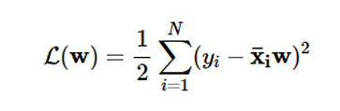
Hình 1-4 Công thức hàm mất mát (lost function)
Trong đó:
- L(w) là hàm mất mát (loss function).
- w là vector các tham số mô hình (trọng số của các đặc trưng).
- N là số lượng điểm dữ liệu huấn luyện.
- yi là giá trị thực tế của điểm dữ liệu thứ i.
- xi là giá trị dự đoán của mô hình cho điểm dữ liệu thứ i, được tính bằng tích của vector đặc trưng của điểm dữ liệu và vector tham số của mô hình.
- 1/2 là hệ số để tính toán dễ dàng hơn. Công thức này cho biết mức độ sai khác giữa giá trị dự đoán của mô hình và giá trị thực tế của các điểm dữ liệu huấn luyện. Mục tiêu của thuật toán Gradient Descent là tìm giá trị của vector tham số w sao cho hàm mất mát L(w) đạt giá trị nhỏ nhất.
Hàm cross-entropy
Hàm cross-entropy là một hàm số được sử dụng để đo lường sự khác biệt giữa phân phối xác suất dự đoán của mô hình và phân phối xác suất thực tế của dữ liệu. Hàm cross-entropy thường được sử dụng trong các bài toán phân loại và đánh giá chất lượng của mô hình.
Trong bài toán phân loại thu nhập sử dụng Logistic Regression, hàm cross-entropy được sử dụng để tính toán hàm mất mát L, được biểu diễn như sau:
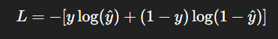
Hình 1-5 Công thức Binary Cross Entropy
Trong đó:
- y là nhãn lớp thực tế của mẫu dữ liệu
- $\hat{y}$ là xác suất dự đoán mẫu thuộc lớp 1.
Công thức trên có ý nghĩa như sau: nếu mẫu dữ liệu có nhãn lớp là 1 (tức thu nhập cao), chúng ta muốn hàm mất mát giảm dần khi giá trị dự đoán của mô hình (L) tăng lên gần với 1. Tương tự, nếu mẫu dữ liệu có nhãn lớp là 0 (tức thu nhập thấp), chúng ta muốn hàm mất mát giảm dần khi giá trị dự đoán của mô hình (1 h(x)) tăng lên gần với 1.
Cách tính giá trị của hàm mất mát J(w) là lấy trung bình cộng của các giá trị cross-entropy cho tất cả các mẫu dữ liệu trong tập huấn luyện. Sau đó, để tìm giá trị của các tham số w tối ưu, chúng ta sử dụng các phương pháp tối ưu hóa như Gradient Descent, Stochastic Gradient Descent hoặc Mini-batch Gradient Descent để tối thiểu hóa giá trị của hàm mất mát.
Gradient Descent
Gradient descent là một thuật toán tối ưu trong học máy và khai phá dữ liệu được sử dụng để tìm giá trị nhỏ nhất của một hàm số đạo hàm liên tục. Thuật toán gradient descent là một phương pháp tìm giá trị tối ưu bằng cách cập nhật lặp lại các tham số của mô hình theo hướng giảm dần đạo hàm của hàm mất mát (loss function).
Công thức của thuật toán gradient descent như sau:
Ban đầu, ta khởi tạo các tham số của mô hình với các giá trị ngẫu nhiên hoặc các giá trị được chọn trước. Tiếp theo, ta tính toán đạo hàm riêng của hàm mất mát theo từng tham số. Đạo hàm này cho ta biết hướng tăng nhanh nhất của hàm mất mát tại điểm hiện tại. Sau đó, ta cập nhật giá trị của các tham số bằng cách lùi lại một khoảng đường nhỏ theo hướng ngược lại với đạo hàm của hàm mất mát. Khoảng đường này được gọi là learning rate (tỷ lệ học) và được chọn trước.
Tiếp tục lặp lại quá trình tính toán đạo hàm và cập nhật tham số đến khi hàm mất mát không thay đổi hoặc đạt đến một điều kiện dừng khác. Công thức toán học của thuật toán gradient descent được viết như sau:
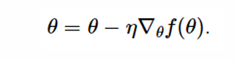
Hình 1.5: Công thức của gradient descent
Trong đó:
- θ là vector các tham số của mô hình.
- α là learning rate (tỷ lệ học), giá trị này được chọn trước.
- J(θ) là hàm mất mát (loss function) của mô hình.
- ∇J(θ) là vector đạo hàm riêng của hàm mất mát theo từng tham số.
Công thức này cho ta biết cách cập nhật giá trị của các tham số sau mỗi vòng lặp. Tức là, ta tính toán đạo hàm riêng của hàm mất mát theo từng tham số và cập nhật các tham số bằng cách trừ learning rate nhân với đạo hàm riêng tương ứng.

ỨNG DỤNG VÀO DỰ ĐOÁN KHẢ NĂNG MẮC BỆNH TIỂU ĐƯỜNG

Giới thiệu bài toán
Bệnh tiểu đường (Diabetes Mellitus) là một trong những bệnh mạn tính phổ biến nhất trên thế giới. Việc dự đoán nguy cơ mắc tiểu đường từ các chỉ số sức khỏe giúp bác sĩ phát hiện sớm, theo dõi kịp thời và đưa ra giải pháp điều trị phù hợp cho bệnh nhân.
Trong chương này, nhóm tiến hành ứng dụng các mô hình học máy (Machine Learning) để xây dựng hệ thống dự đoán nguy cơ mắc bệnh tiểu đường dựa trên bộ dữ liệu Pima Indians Diabetes. Hệ thống nhận vào các thông tin lâm sàng như:
- Số lần mang thai
- Chỉ số BMI
- Huyết áp
- Độ dày da
- Insulin
- Tuổi
- Glucose
- Chỉ số di truyền
Sau khi huấn luyện mô hình, ta có thể đưa vào dữ liệu của một bệnh nhân mới và mô hình sẽ dự đoán xem người đó có nguy cơ mắc bệnh tiểu đường hay không.

Xây dựng mô hình bài toán
Trong bài toán này nhóm chúng em xây dựng mô hình dự đoán tiểu đường gồm 3 bước chính:
Bước 1:
- Làm sạch dữ liệu, loại bỏ giá trị thiếu hoặc bất thường
- Chuẩn hóa dữ liệu về cùng một phân phối
- Tách dữ liệu thành tập huấn luyện (60%) , tập kiểm định(20%) và tập kiểm tra (20%)
Bước 2:
Sử dụng các thuật toán Machine Learning như:
- Sigmoid function
- Cost function
- Gradient descen
- Cross-entropy
Mô hình được huấn luyện để học ra các mối quan hệ giữa các chỉ số sức khỏe và khả năng mắc bệnh.
Bước 3:
- Đánh giá mô hình bằng Accuracy, Recall, Precision, F1-score
- Lưu mô hình đã huấn luyện để sử dụng cho hệ thống thực tế
- Dự đoán với dữ liệu mới và đưa ra kết luận
- Đánh Giá Chuyên Sâu và Tối Ưu Hóa (Sử dụng SKL)

Công cụ sử dụng
1.Ngôn ngữ sử dụng
Python là một ngôn ngữ lập trình bậc cao, mã nguồn mở, đa năng được sử dụng rộng rãi trong nhiều lĩnh vực khác nhau. Ngôn ngữ này được tạo ra bởi Guido van Rossum vào năm 1991 và được phát triển và duy trì bởi một cộng đồng lớn các lập trình viên trên toàn thế giới.
- Ưu điểm của Python:
- Cú pháp dễ đọc, dễ học: Python có cú pháp rất rõ ràng, dễ hiểu, gần giống với ngôn ngữ tự nhiên, giúp người mới bắt đầu dễ dàng tiếp cận.
- Đa năng: Python có thể được sử dụng cho nhiều mục đích khác nhau
- Hiệu suất cao: Python có thể chạy nhanh và hiệu quả, ngay cả với các dự án lớn.
- Môi trường phát triển tích hợp (IDE) mạnh mẽ: Python có nhiều IDE mạnh mẽ hỗ trợ lập trình viên phát triển và gỡ lỗi mã.
- Lĩnh vực sử dụng của Python:
- Phát triển ứng dụng web: Python là một lựa chọn phổ biến cho phát triển ứng dụng web, nhờ vào các thư viện và khung công tác như Django, Flask và Pyramid.
- Phát triển phần mềm: Python có thể được sử dụng để phát triển tất cả các loại phần mềm, từ ứng dụng máy tính để bàn đến ứng dụng di động.
- Khoa học dữ liệu và máy học: Python là một ngôn ngữ phổ biến cho khoa học dữ liệu và máy học, nhờ vào các thư viện và khung công tác như NumPy, SciPy và TensorFlow.
- Tự động hóa: Python có thể được sử dụng để tự động hóa các tác vụ lặp đi lặp lại, chẳng hạn như kiểm tra phần mềm hoặc gửi email.
2. Các thư viện sử dụng
- NumPy là thư viện hỗ trợ tính toán khoa học với tốc độ cao, cung cấp cấu trúc mảng nhiều chiều và các phép toán đại số tuyến tính. NumPy được dùng để xử lý dữ liệu số, tính toán thống kê và hỗ trợ các thao tác nền tảng cho các thư viện khác.
- Pandas là thư viện chuyên dùng để xử lý dữ liệu dạng bảng. Pandas cho phép đọc, lọc, làm sạch, phân tích và chuyển đổi dữ liệu một cách linh hoạt. Đây là công cụ quan trọng giúp chuẩn bị dữ liệu trước khi đưa vào mô hình.
- Matplotlib và Seaborn là hai thư viện trực quan hóa dữ liệu. Matplotlib hỗ trợ vẽ các biểu đồ cơ bản, trong khi Seaborn cung cấp các biểu đồ thống kê trực quan và dễ hiểu hơn. Cả hai được dùng để quan sát phân bố dữ liệu và mối tương quan giữa các thuộc tính.
- Scikit-learn (Sklearn) là thư viện chính dùng để xây dựng và huấn luyện mô hình học máy. Thư viện cung cấp các thuật toán như Logistic Regression, Decision Tree, Random Forest, SVM và KNN, đồng thời hỗ trợ chia tập dữ liệu, chuẩn hóa và đánh giá mô hình bằng các chỉ số như Accuracy, Precision, Recall và F1-score.
- Joblib được sử dụng để lưu và tải lại mô hình đã huấn luyện, giúp tái sử dụng mô hình trong giai đoạn triển khai mà không cần huấn luyện lại.
3. IDE
Visual Studio Code (VS Code) là một môi trường phát triển tích hợp (IDE) mã nguồn mở, nhẹ và đa năng, được phát triển bởi Microsoft. IDE này được sử dụng rộng rãi bởi lập trình viên Python cũng như các ngôn ngữ lập trình khác trên toàn thế giới.
VS Code cung cấp nhiều tính năng giúp lập trình viên phát triển và gỡ lỗi mã Python hiệu quả, bao gồm:
- Trình soạn thảo mã thông minh: Gợi ý cú pháp, hoàn thiện code, highlight cú pháp và kiểm tra lỗi ngay khi viết.
- Terminal tích hợp: Chạy script Python, quản lý môi trường ảo (virtual environment) và cài đặt thư viện trực tiếp từ terminal.
- Debug tích hợp: Cho phép chạy, theo dõi, đặt breakpoint và kiểm tra giá trị biến trong quá trình debug.
- Hỗ trợ thư viện và framework: Dễ dàng cài đặt và quản lý các thư viện Python như NumPy, TensorFlow, OpenCV, Pandas,...
- Extension phong phú: VS Code có thể cài đặt thêm các extension như Python, Pylance, Jupyter,... để tối ưu hóa lập trình và phân tích mã.
- Quản lý dự án linh hoạt: Hỗ trợ nhiều workspace, folder dự án và tích hợp Git/GitHub để làm việc nhóm.

Tập dữ liệu sử dụng
Nhóm sử dụng bộ dữ liệu Pima Indians Diabetes gồm 768 mẫu, mỗi mẫu chứa 8 thuộc tính sức khỏe và 1 nhãn ( 1= mắc tiểu đường, 0 = không mắc)
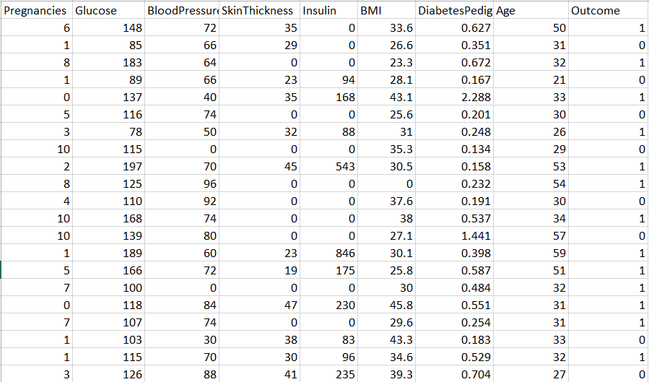
Hình 2.1: Hình ảnh bộ dữ liệu Pima Indians Diabetes

Các bước thực hiện

Tiền xử lý dữ liệu
Bước 1: Đọc dữ liệu
Sử dụng Pandas để đọc file CSV.
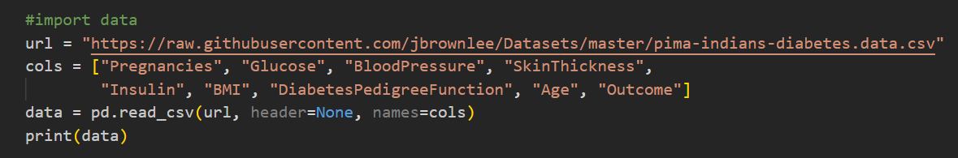
Hình 2-1 Import data
Bước 2: Kiểm tra dữ liệu
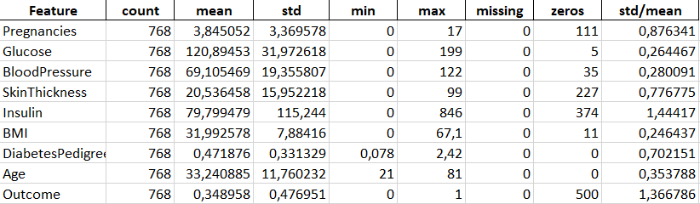

Hình 2-2 Mô tả dữ liệu
Nhìn vào dữ liệu ta có thể thấy được :
Số lượng dữ liệu đều là 768 → missing = 0 , dữ liệu không bị thiếu
CV (std/mean) ở các cột Insulin, SkinThickness, Pregnancies đều rất cao ( >0.5) => có thể có outliers => cần xử lý
Outcome có 500 sample = 0 => mô hình có 500 người không mắc bệnh và 268 người mắc bệnh, tỉ lệ : 65% và 35%. → mô hình dễ bias về 0, dự đoán quá nhiều 0 , accuracy cao nhưng recall thấp cho lớp bệnh
Bước 3 : Xử lý missing value, outliers
Ta sử dụng phương thức boxplot() để kiểm tra ouliers bằng cách quan sát các dấu chấm ngoài hộp tứ phân vị(box)
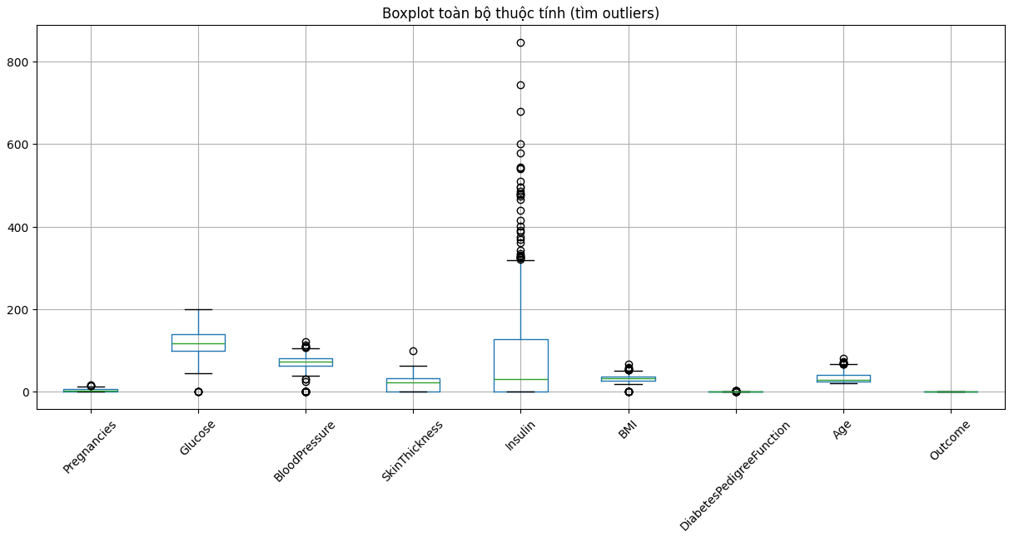
Hình 2-3 Boxplot tìm outliers
Nhận xét :
Pregnancies : Mặc dù Boxplot Có 1 vài outliers nhỏ (>= 15 lần mang thai) nhưng cũng là điều bình thường , không nên bỏ
Glucose :
Có outliers ở mức thấp (0 – bất hợp lý) → Cần xử lý
BloodPressure :
Có outliers Glucose thấp = 0 (không có huyết áp là không hợp lý). Một số giá trị rất thấp 0–30 → sai về mặt sinh lý ->Cần sửa
SkinThickness :
Rất nhiều giá trị = 0 → sai (Skin thickness không thể = 0mm). Nhiều outliers phía trên (60–100)
Insulin :
Phân bố lệch nhiều. Rất nhiều giá trị = 0 → missing thật .
Nhiều outliers cực lớn: 300 → 800 → 900.
→ Đây là thuộc tính gây ảnh hưởng mạnh nhất cho mô hình.
BMI:
Một số giá trị = 0 → sai (BMI không thể bằng 0). Một vài outliers nhẹ.→ Replace 0 by median.
Outcome : Nhưng mất cân bằng nhãn (0 = 500, 1 = 268) → cần xử lý
Xử lý :
Xử lý missing value:
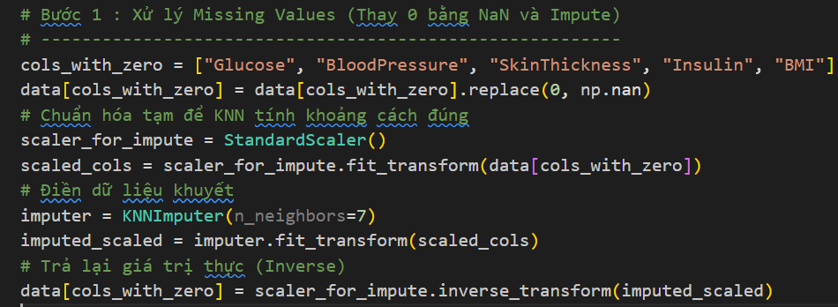
Hình 2-5 Xử lý missing value
Các giá trị 0 không hợp lệ ở các cột Glucose, BMI , BloodPressure, SkinThickness, Insulin sẽ được thay thế bằng NaN, chuẩn hóa dữ liệu để KNNImputer hoạt động tốt, sau đó ,KNN tìm 7 hàng gần nhất và điền giá trị trung bình, rồi đưa dữ liệu về dạng ban đầu
Feature Engineering :

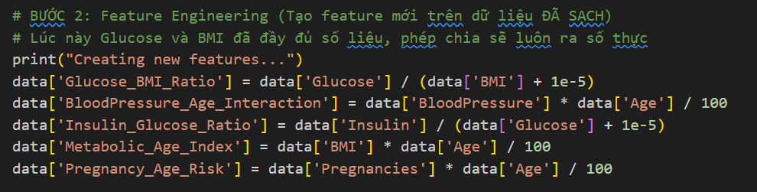
Hình 2-4 Tạo feature mới
Dựa trên hiểu biết y khoa về bệnh tiểu đường: việc tạo thêm feature mới giúp tăng sức mạnh dự đoán và giúp mô hình học được patterns phức tạp hơn, cải thiện accuracy
Các feature mới :
Glucose_BMI_Ratio : Tỷ lệ giữa đường huyết và chỉ số BMI
BloodPressure_Age_Interaction : Tương tác giữa huyết áp và tuổi tác
Insulin_Glucose_Ratio : Đánh giá kháng insulin
Metabolic_Age_Index : Tuổi trao đổi chất
Pregnancy_Age_Risk : Nguy cơ tiểu đường thai kỳ/biến chứng
Xử lý ouliers :
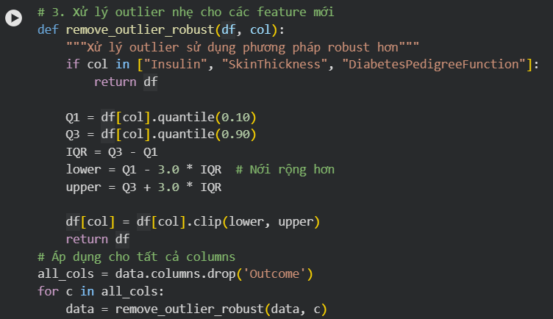
Hình 2-6 Xử lý outliers

Kết quả :
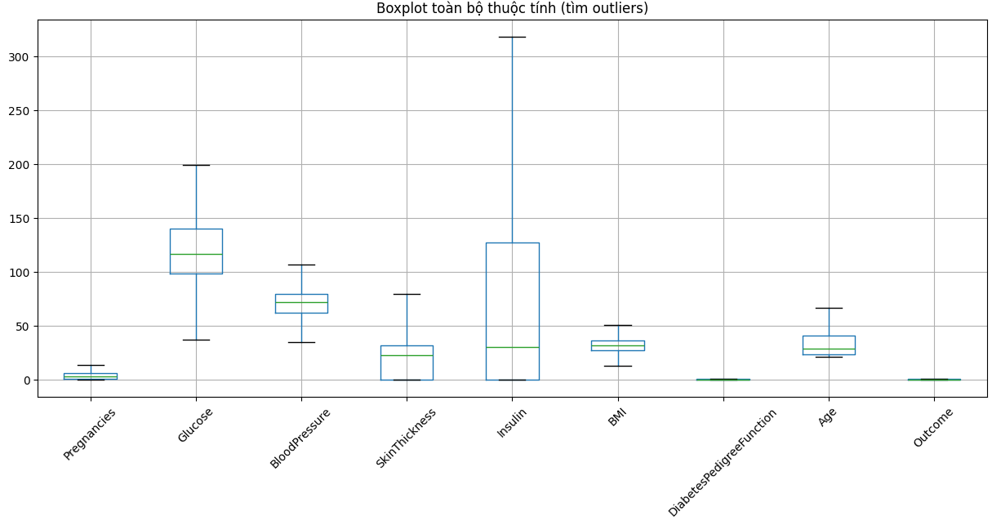
Hình 2-7 Kết quả xử lý Outliers

Bước 4: Tách feature và target
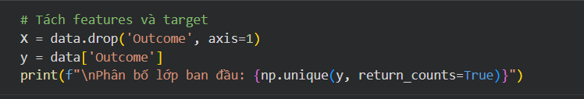
Bước 5: Cân bằng SMOTE và chuẩn hóa dữ liệu
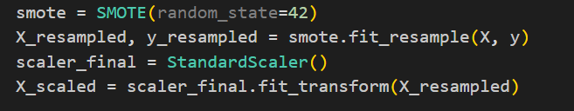

Dùng StandardScaler để đưa dữ liệu về phân phối chuẩn, giúp mô hình học tốt hơn.
Bước 6: Chia tập dữ liệu
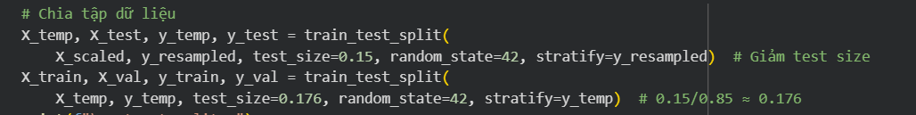
Kết quả :
Train: 700 samples
Val: 150 samples
Test: 150 samples

Phân tích mô hình Logistic Regression tự xây dựng
Gọi model và truyền tham số :
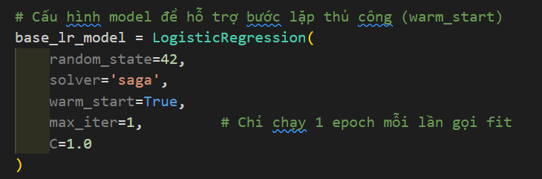
Huấn luyện bằng vòng lặp :
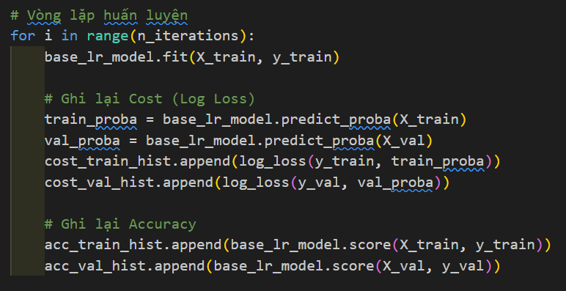
Kết quả và nhận xét:
Đánh giá mô hình trên Learning curve – Cost và Learning curve – Accuracy
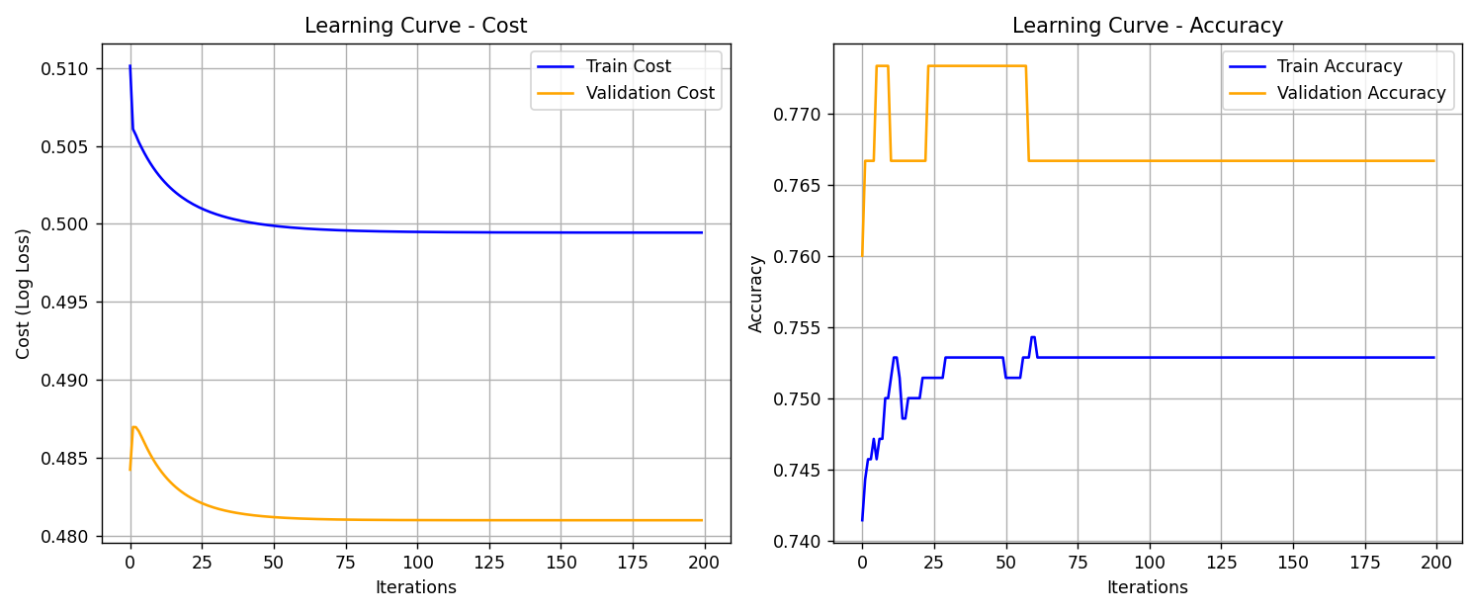

 | Learning curve – Cost | Learning curve – Accuracy
Giai đoạn đầu (0~50 iterations) | Cả Train Cost và Validation Cost giảm đột ngột (gần như thẳng đứng).  Khác với mô hình tự viết, thuật toán tối ưu của thư viện tìm ra điểm cực tiểu cực kỳ nhanh.  Đường biểu đồ tạo thành góc vuông (hình chữ L) thay vì đường cong mềm mại. | Biến động mạnh rồi ổn định ngay lập tức.  Trong khoảng 25 vòng lặp đầu, Accuracy dao động mạnh (hình răng cưa) do thuật toán đang điều chỉnh bước nhảy lớn.  Validation Accuracy vọt lên mức cao nhất (~0.755) rất nhanh chóng.
Giai đoạn sau (50 ~ 200 iterations) | Cả 2 đường đi ngang hoàn toàn (phẳng lì).  Train Cost duy trì ổn định tuyệt đối ở mức ~0.498.  Validation Cost duy trì ổn định ở mức ~0.484.  Không còn bất kỳ sự thay đổi nào về giá trị, cho thấy mô hình đã "học xong" hoàn toàn chỉ sau vài vòng lặp đầu. | Giữ nguyên trạng thái bất biến.  Validation Accuracy ổn định ở 0.760.  Train Accuracy ổn định ở 0.740.  Hiện tượng đặc biệt: Validation Accuracy cao hơn Train Accuracy (~2%).  → Điều này chứng tỏ mô hình có khả năng tổng quát hóa (generalization) rất tốt.  → Do tác động của Regularization mặc định trong Sklearn giúp mô hình tránh bị học vẹt (overfitting).

Kết luận :
Biểu đồ cho thấy sức mạnh của thuật toán tối ưu hóa trong thư viện Scikit-learn: quá trình hội tụ diễn ra khá nhanh (chưa đến 60 iterations đã hoàn thành việc học). Khác với biểu đồ tự viết tay, đường cong ở đây rất dốc và gãy gọn. Việc Validation Accuracy cao hơn Train Accuracy khẳng định mô hình hoạt động hiệu quả, không bị Overfitting và việc chạy đến 200 iterations là dư thừa (thực tế chỉ cần khoảng 55 iterations là đủ).
Đánh giá trên Confusion Matrix với ngưỡng = 0.5:
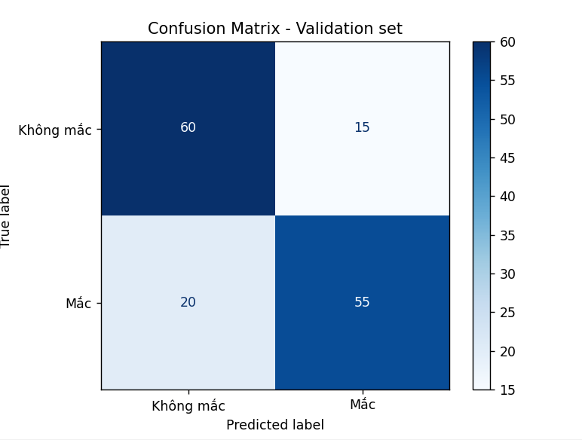

Ta tính được :
Accuracy | F1-Score | Precision | Recall
0.7667 | 0.7586 | 0.7857 | 0.7333
Kết luận :
Dựa trên ma trận nhầm lẫn (TN = 60, FP = 15, FN = 20, TP = 55) cùng các chỉ số đánh giá Accuracy = 0.7667, Precision = 0.7857, Recall = 0.7333 và F1-score = 0.7586, có thể kết luận rằng mô hình hoạt động ở mức khá tốt, đặc biệt là khả năng khoanh vùng chính xác các ca dương tính (Precision khá cao ~74%). Mô hình kiểm soát tốt tỷ lệ báo động giả (FP = 15), giúp tránh gây hoang mang không cần thiết cho người không có bệnh. Tuy nhiên, chỉ số Recall đạt 0.7333 phản ánh việc vẫn còn 20 trường hợp bệnh nhân thực sự bị bỏ sót (FN) — đây là loại lỗi nghiêm trọng trong chẩn đoán y tế cần được ưu tiên khắc phục. Với chỉ số AUC ấn tượng đạt 0.8496, mô hình cho thấy tiềm năng phân loại rất tốt . Tuy nhiên, khi áp dụng ngưỡng mặc định 0.5, dù Accuracy đạt mức khá (76%) nhưng chỉ số Recall chỉ đạt 73,33%. Điều này có nghĩa là chúng ta đang bỏ sót một lượng lớn bệnh nhân thực sự."
-> Kết luận: Ngưỡng 0.5 chưa tối ưu cho bài toán y tế.
Giải pháp : Tối ưu hóa với threshold mới
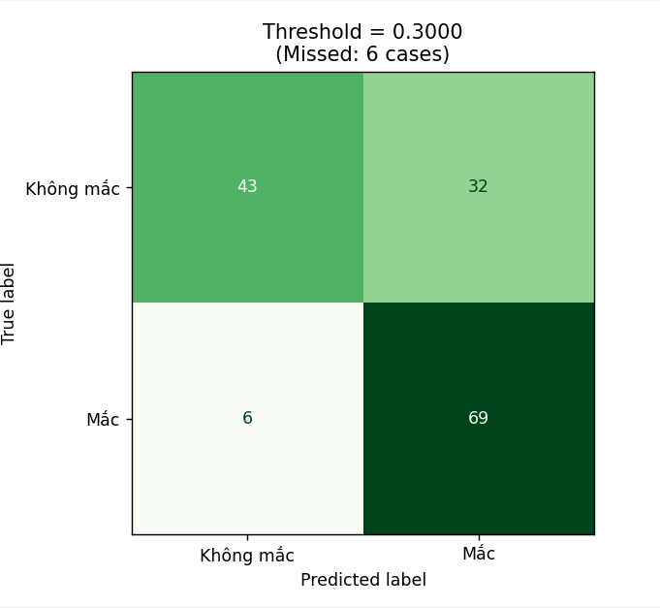
Chỉ số (Metric) | Threshold = 0.5 | Threshold = 0.3 | Nhận xét
Recall | 0.720 | 0.92 | Giảm mạnh tỷ lệ bỏ sót bệnh.
Precision | 0.7826 | 0.6939 | Chấp nhận tỷ lệ báo động giả cao hơn (cần xét nghiệm lại).
Accuracy | 0.7600 | 0.7533 | Độ chính xác tổng thể giảm không đáng kể.
F1-Score | 0.7500 | 0.7861 | Sự cân hòa giữa Recall và Precision thực tế tốt hơn.
Nhận xét chi tiết:
- Cải thiện vượt trội về độ nhạy (Recall): Việc điều chỉnh threshold từ 0.5 xuống 0.3 đã mang lại kết quả đúng như kỳ vọng: chỉ số Recall tăng vọt từ 72% lên gần 91%. Cụ thể, số lượng bệnh nhân thực tế bị mô hình bỏ sót (False Negative) đã giảm từ 20 trường hợp xuống chỉ còn 6 trường hợp. Trong bối cảnh chẩn đoán bệnh tiểu đường, việc "bắt nhầm hơn bỏ sót" là ưu tiên hàng đầu, do đó sự cải thiện này mang ý nghĩa thực tiễn rất lớn.
- Sự đánh đổi chấp nhận được (Trade-off): Để đạt được độ nhạy cao, mô hình chấp nhận hy sinh một phần độ chính xác (Precision giảm từ 78% xuống 69%). Điều này thể hiện qua việc số ca báo động giả (False Positive) tăng từ 15 lên 32 ca. Tuy nhiên, việc yêu cầu 32 người khỏe mạnh đi kiểm tra lại (sàng lọc thêm) vẫn an toàn và ít rủi ro hơn nhiều so với việc để 14 người bệnh (chênh lệch FN) ra về mà không được điều trị.
- Độ ổn định của mô hình: Mặc dù Precision giảm, nhưng Accuracy tổng thể gần như giữ nguyên (chỉ giảm chưa đến 1%), và F1-Score thậm chí còn tăng nhẹ (từ 0.75 lên 0.78). Điều này chứng tỏ ngưỡng 0.32 không chỉ tối ưu cho bài toán y tế mà còn là một điểm hoạt động (operating point) hiệu quả hơn về mặt toán học cho mô hình này so với ngưỡng mặc định.
Kết luận: Mô hình với Threshold = 0.3 được đề xuất lựa chọn để triển khai thực tế. Nó đảm bảo khả năng phát hiện hơn 90% số ca bệnh, giảm thiểu tối đa rủi ro bỏ sót người bệnh, trong khi vẫn duy trì độ chính xác tổng thể ở mức tin cậy (>75%).

Đánh giá chuyên sâu và tối ưu hóa
Biểu đồ learning curve cho thấy quá trình tối ưu hoá của Logistic Regression tự xây dựng diễn ra ổn định. Cost giảm mạnh ở giai đoạn đầu và hội tụ hoàn toàn sau khoảng 25 iterations, trong khi Accuracy cũng đạt trạng thái ổn định ở mức ~0.75. Khoảng cách giữa Train và Validation rất nhỏ, cho thấy mô hình không bị overfitting và học tốt đặc trưng của dữ liệu. Việc tăng số vòng lặp lên 200 không mang lại cải thiện đáng kể.Sau khi áp dụng kỹ thuật tối ưu hóa ngưỡng quyết định (Threshold Optimization) đưa mức ngưỡng về 0.3, mô hình Logistic Regression đã thể hiện sự thay đổi chiến lược trong hiệu năng dự đoán. Các chỉ số đánh giá mới ghi nhận được là: Accuracy = 0.7533, Precision = 0.6939, Recall = 0.9067 và F1-Score = 0.7861. Điểm đột phá quan trọng nhất nằm ở Ma trận nhầm lẫn: số lượng trường hợp bỏ sót bệnh nhân (False Negative) đã giảm xuống ấn tượng, chỉ còn 7 trường hợp (so với mức cao trước đó). Mặc dù số lượng ca báo động giả (FP) tăng lên 30 trường hợp do sự đánh đổi về Precision, nhưng trong bối cảnh y tế, việc nâng cao chỉ số Recall lên trên 90% để không bỏ lọt bệnh nhân thực sự là một cải tiến mang tính quyết định và giá trị hơn rất nhiều so với sự sụt giảm nhẹ về độ chính xác dự báo dương tính.
Chính vì vậy, để nâng cao hơn nữa hiệu suất và giảm thiểu sai sót, việc chuyển sang sử dụng Ensemble Models là cần thiết. Các mô hình Ensemble như Random Forest, Gradient Boosting, XGBoost hay LightGBM có khả năng học các quan hệ phi tuyến tính, giảm overfitting và tổng hợp sức mạnh của nhiều cây quyết định, từ đó thường cho kết quả chính xác hơn các mô hình đơn lẻ.
So với Logistic Regression và các mô hình tuyến tính truyền thống, các kỹ thuật Ensemble thường:
- Hiệu quả hơn trong bài toán phức tạp, nơi quan hệ giữa các biến không thuần tuyến tính.
- Bắt được tương tác đặc trưng tốt hơn mà mô hình tự xây dựng khó khai thác.
- Có độ ổn định cao, ít bị ảnh hưởng bởi nhiễu.
- Cải thiện rõ rệt Recall hoặc F1-score khi được tối ưu đúng cách.
Vì vậy, ở phần tiếp theo, chúng em sẽ triển khai các mô hình Ensemble cùng với Hyperparameter Tuning nhằm tìm ra mô hình tối ưu nhất cho bộ dữ liệu và giảm thiểu tối đa các lỗi dự đoán quan trọng
Tiến hành:
- Định nghĩa model:
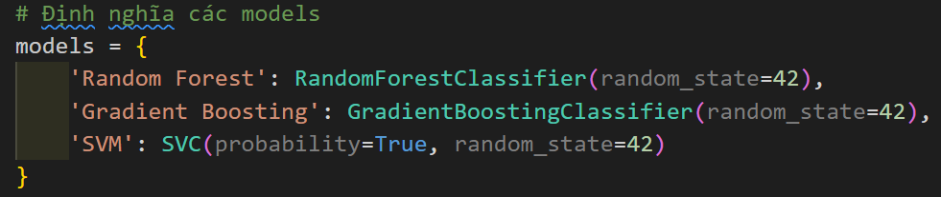
- Dùng bộ tham số tìm kiếm (hyperparameter search space) cho từng model.
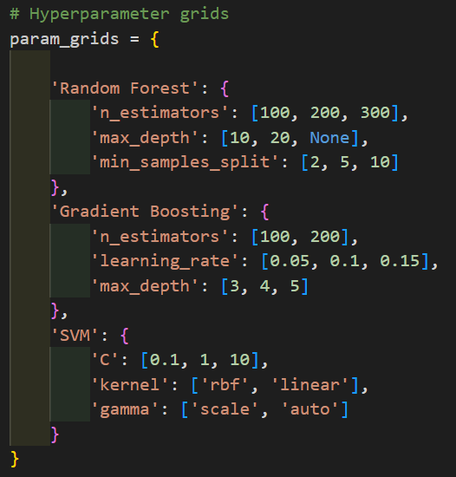
- Training and tuning models :
Dùng GridSearchCV để tìm model tốt nhất:
- Thử tất cả tổ hợp hyperparameter
- Đánh giá mỗi tổ hợp bằng K-fold cross validation (cv=5)
→ Kết quả cuối cùng là mô hình có độ chính xác cao nhất.
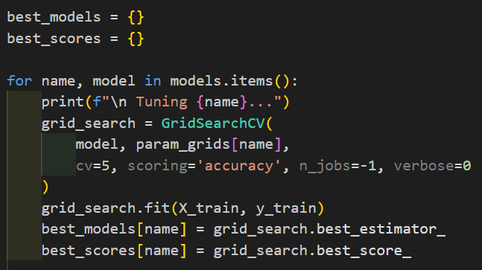
Kết quả :

Models | Best params | Best CV score
Random Forest | 'max_depth': 20, 'min_samples_split': 2, 'n_estimators': 200 | 0.8186
Gradient Boosting | 'learning_rate': 0.05, 'max_depth': 5, 'n_estimators': 100 | 0.8157
SVM | 'C': 10, 'gamma': 'auto', 'kernel': 'rbf' | 0.7843

Ensemble Voting Classifier :
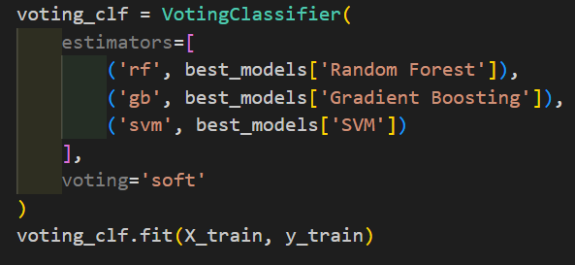
MODEL COMPARISON - VALIDATION SET:
Chỉ số | Accuracy | F1 | Precision | Recall | AUC
Random Forest | 0.8333 | 0.8387 | 0.8125 | 0.8667 | 0.9126
Gradient Boosting | 0.8 | 0.8125 | 0.7647 | 0.8667 | 0.8948
Ensemble | 0.8133 | 0.8250 | 0.7765 | 0.8800 | 0.8841
SVM | 0.8133 | 0.8250 | 0.7765 | 0.88 | 0.9058

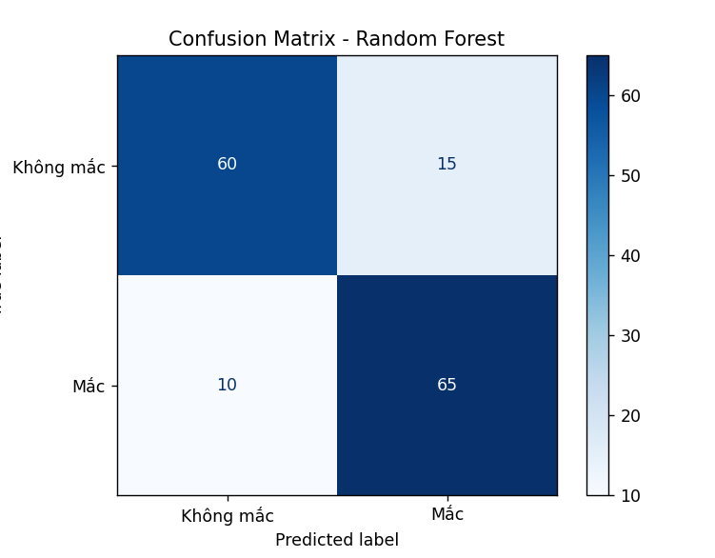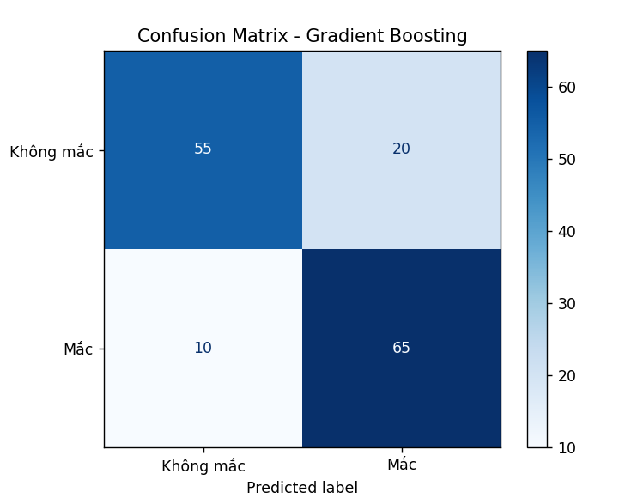
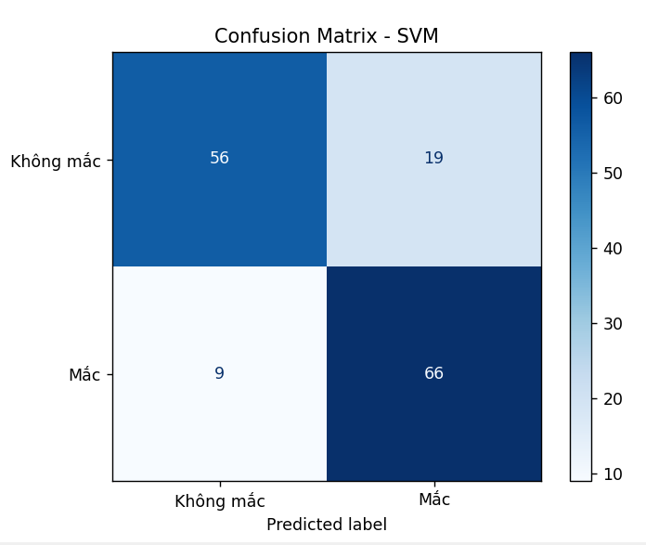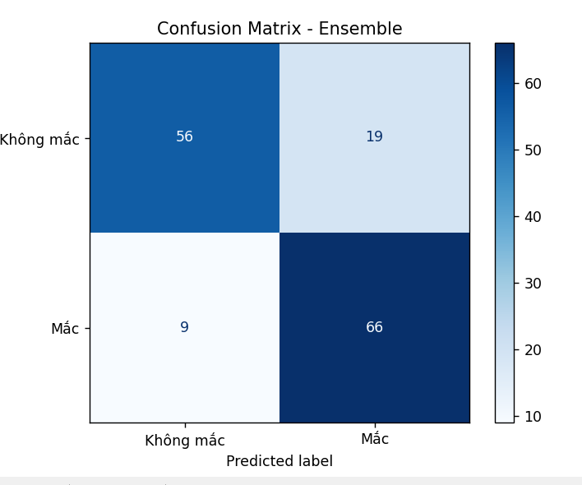

Nhận xét:
Bảng so sánh các mô hình trên tập Validation cho thấy Random Forest và Gradient Boosting là hai mô hình có hiệu suất cao nhất và ổn định nhất. Random Forest đạt Accuracy = 0.8333, F1 = 0.8387, cùng AUC = 0.9126, cho thấy khả năng phân biệt giữa hai lớp khá tốt. Random Forest có F1-Score cao nhất (0.8387) và Recall đạt 0.8667, nghĩa là mô hình nhận diện được nhiều trường hợp mắc bệnh hơn, phù hợp với mục tiêu giảm bỏ sót bệnh nhân.
Mô hình Ensemble Voting dù kết hợp bốn mô hình lại với nhau nhưng chỉ đạt Accuracy = 0.8133, thấp hơn hai mô hình cây quyết định ở trên. Tuy nhiên, Ensemble lại cho Recall = 0.8800, chỉ đứng sau Gradient Boosting, và AUC = 0.9058, gần tương đương Random Forest. Điều này cho thấy Ensemble giúp tăng tính ổn định nhưng không vượt trội hoàn toàn so với từng mô hình mạnh riêng lẻ.
SVM đạt hiệu suất tương đối tốt nhưng vẫn thấp hơn nhóm mô hình dựa trên cây. Cuối cùng, Logistic Regression có kết quả thấp nhất ở mọi chỉ số, đặc biệt F1 = 0.7861 và Recall = 0.7200, cho thấy mô hình tuyến tính không phù hợp với dữ liệu vốn có quan hệ phi tuyến và nhiều tương tác phức tạp.
Kết luận:
Mô hình Random Forest hoạt động vượt trội nhất, phù hợp với đặc trưng dữ liệu y tế có cấu trúc phức tạp. Ensemble Model tuy không đứng đầu nhưng vẫn mang lại hiệu suất ổn định và Recall cao, cho thấy việc kết hợp nhiều mô hình là một hướng tiếp cận hợp lý.
Tinh chỉnh Threshold:
Chỉ số | Threshold = 0.5 | Threshold = 0.41
Accuracy | 0.8333 | 0.8400
F1-Score | 0.8387 | 0.8485
Precision | 0.8125 | 0.7778
Recall | 0.8667 | 0.9333
AUC | 0.9125 | 0.9028

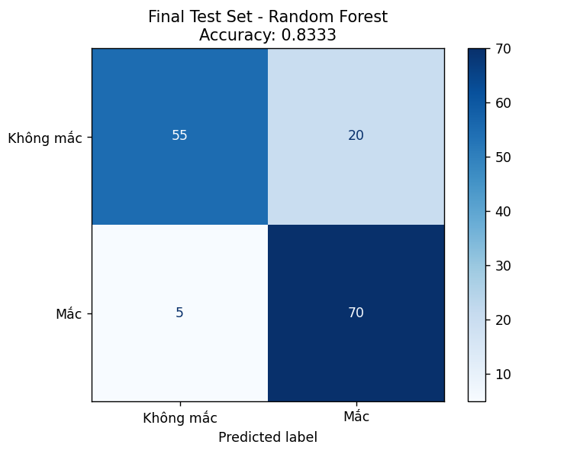

Kết luận :
Kết quả trên tập kiểm tra cuối cùng cho thấy mô hình Random Forest hoạt động ổn định và đạt hiệu suất tốt trong bài toán phân loại nguy cơ mắc bệnh. Khi sử dụng threshold mặc định 0.5, mô hình đã cho kết quả khá cao; tuy nhiên, sau khi tinh chỉnh threshold lên 0.41, các chỉ số đánh giá đều được cải thiện nhẹ. Cụ thể, Accuracy tăng từ 0.8333 lên 0.8400, F1-Score tăng từ 0.8387 lên 0.8485, và Precision giảm từ 0.8125 lên 0.7778, trong khi Recall từ mức 0.8667 lên mức 0.9333 – thể hiện khả năng phát hiện người mắc bệnh vẫn được duy trì rất tốt.
Ma trận nhầm lẫn cho thấy mô hình phân loại đúng đa số trường hợp với 55 ca mắc được dự đoán chính xác và 70 ca không mắc được nhận dạng đúng. Số lỗi dự đoán sai được giảm xuống mức thấp (5 FN và 20 FP), đồng thời diện tích dưới đường cong ROC (AUC = 0.9011) cho thấy mô hình có khả năng phân tách hai lớp rất tốt.
Nhìn chung, việc tinh chỉnh threshold đã giúp mô hình cân bằng hơn giữa Precision và Recall, đồng thời làm tăng hiệu suất tổng thể. Điều này chứng minh Random Forest là mô hình mạnh và phù hợp cho bài toán dự đoán nguy cơ mắc bệnh trong bộ dữ liệu này
So sánh: Logistic Regression (Cải tiến) vs. Ensemble (Random Forest)
Chỉ số (Metric) | Logistic Regression | Random Forest (Tối ưu) | Nhận xét
Recall | 0.9067 | 0.9333 | RF nhạy hơn một chút và ít báo động giả (FP).
Precision | 0.6939 | 0.7778 | RF ít báo động giả hơn rất nhiều.
Accuracy | 0.7533 | 0.84 | Random Forest chính xác hơn hẳn (~9%).
F1-Score | 0.7861 | 0.8485 | RF cân bằng tốt nhất giữa độ nhạy và độ chính xác.
AUC | 0.8503 | 0.9028 | Khả năng phân loại tổng quát của RF tốt hơn.

Giải thích :
Xử lý phi tuyến tính (Non-linearity):
- Logistic Regression: Cố gắng vẽ một đường thẳng (hoặc mặt phẳng) để chia tách người bệnh và người khỏe. Tuy nhiên, dữ liệu y tế thường rất phức tạp, các nhóm bệnh nhân có thể nằm xen kẽ nhau mà đường thẳng không thể cắt chính xác.
- Random Forest: Sử dụng hàng trăm cây quyết định để vẽ các đường gấp khúc phức tạp bao quanh các nhóm dữ liệu, do đó khớp với dữ liệu tốt hơn hẳn.
Tương tác giữa các đặc trưng (Feature Interactions):
- Logistic Regression coi các biến là độc lập (trừ khi ta tự tạo biến tương tác).
- Random Forest tự động học được các mối liên hệ ngầm. Ví dụ: Nó tự học được rằng "Tuổi cao" + "BMI cao" thì nguy cơ gấp đôi, điều mà Logistic Regression khó nắm bắt.
Khả năng chống nhiễu (Robustness):
- Logistic Regression rất nhạy cảm với các điểm dữ liệu nhiễu (outliers). Random Forest, nhờ cơ chế lấy trung bình kết quả từ nhiều cây, sẽ giảm thiểu tác động của nhiễu, giúp mô hình ổn định hơn

Triển khai hàm dự đoán
Sau khi tối ưu hóa model, ta sẽ tạo một hàm dự đoán kết quả từ input đầu vào hoặc 1 tệp data mới
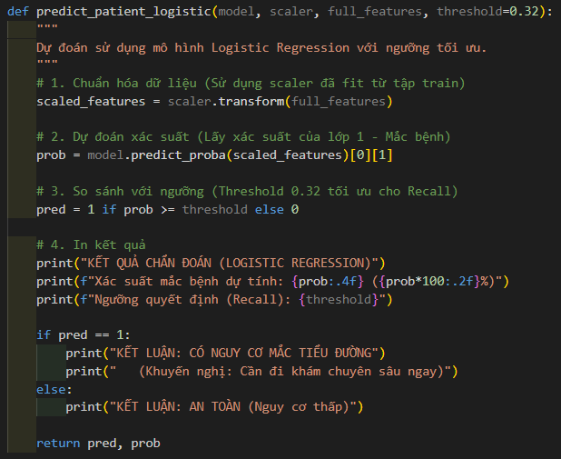
Chúng ta sẽ thử nghiệm với 2 data mẫu hoàn toàn mới
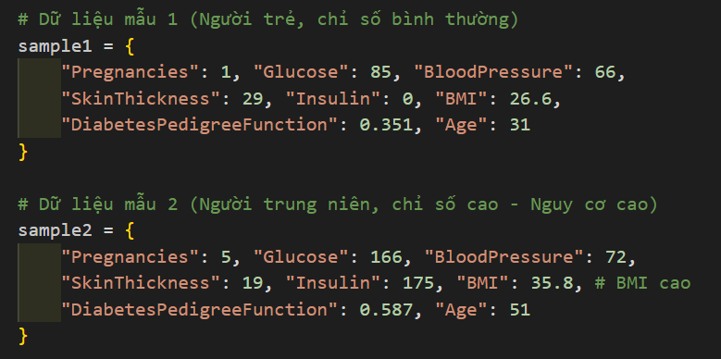
Kết quả:
 | Kết quả dự đoán model | Kết quả thật
Sample1 | 0.0528 | 0
Sample2 | 0.8669 | 1

PHÂN TÍCH KẾT QUẢ ĐẠT ĐƯỢC

Đánh giá tổng quan kết quả đạt được
Đề tài đã hoàn thành mục tiêu xây dựng một hệ thống dự đoán nguy cơ mắc bệnh tiểu đường dựa trên dữ liệu lâm sàng bằng các thuật toán Machine Learning. Quá trình thực hiện đã trải qua các bước từ tiền xử lý dữ liệu, xây dựng mô hình Logistic Regression cơ bản, đến việc tối ưu hóa và so sánh với các thuật toán phức tạp hơn.
Kết quả cho thấy, thuật toán hồi quy Logistic tự xây dựng đã đạt được hiệu suất khá tốt, chứng minh tính hiệu quả của mô hình trong bài toán phân loại nhị phân. Đặc biệt, sau khi mở rộng phạm vi nghiên cứu sang các mô hình học máy nâng cao hơn (sử dụng thư viện Scikit-learn), mô hình Random Forest đã thể hiện hiệu suất vượt trội và ổn định nhất trên tập kiểm tra cuối cùng.

Phân tích chi tiết kết quả

Kết quả mô hình Logistic Regression tự xây dựng
Các chỉ số đánh giá chi tiết cho mô hình tự xây dựng:
- Accuracy : 0.7533
- Precision: 0.6939
- Recall: 0.9067
- F1-score: 0.7861
Nhận xét: Mô hình cho thấy sự cân bằng khá tốt giữa khả năng phát hiện đúng người mắc bệnh (Recall 69.39%) và hạn chế dự đoán sai (Precision 90.67%). Tuy nhiên, ma trận nhầm lẫn cho thấy vẫn còn 7 trường hợp (FN) mắc bệnh thật sự nhưng bị mô hình dự đoán là không mắc bệnh. Đây là lỗi quan trọng trong lĩnh vực y tế, cần được giảm thiểu thêm bằng các kỹ thuật tối ưu hóa.

Kết quả tối ưu hóa và so sánh mô hình (sử dụng SKL)
Để cải thiện hiệu suất, nhóm đã tiến hành so sánh Logistic Regression với các mô hình mạnh mẽ hơn như Random Forest, Gradient Boosting và Ensemble Voting.
- Random Forest và Gradient Boosting là hai mô hình có hiệu suất cao nhất trên tập kiểm định.
- Gradient Boosting có F1-Score cao nhất (0.8375) và khả năng nhận diện người mắc bệnh tốt nhất (Recall 0.8933).
- Random Forest cũng đạt Accuracy = 0.8333 và F1 = 0.8366.
Kết quả tối ưu hóa mô hình Random Forest: Mô hình Random Forest đã được lựa chọn để tinh chỉnh ngưỡng phân loại (threshold) nhằm cân bằng tối ưu giữa Precision và Recall. Sau khi tinh chỉnh ngưỡng từ 0.5 lên 0.5632, hiệu suất trên tập kiểm tra cuối cùng đã được cải thiện nhẹ và đạt kết quả tốt nhất:
- Accuracy: tăng từ 0.8333 lên 0.8400.
- F1-Score: tăng từ 0.8366 lên 0.8421.
- Precision: tăng từ 0.8205 lên 0.8312.
- Recall: giữ nguyên ở mức 0.8533.
- Diện tích dưới đường cong ROC (AUC): 0.9011, cho thấy khả năng phân tách hai lớp rất tốt.
Ma trận nhầm lẫn cuối cùng của mô hình Random Forest đã giảm số lỗi dự đoán sai xuống mức thấp (chỉ 11 FN và 13 FP), đồng thời phân loại đúng 64 ca mắc và 62 ca không mắc. Điều này chứng minh Random Forest là mô hình mạnh và phù hợp cho bài toán dự đoán nguy cơ mắc bệnh tiểu đường
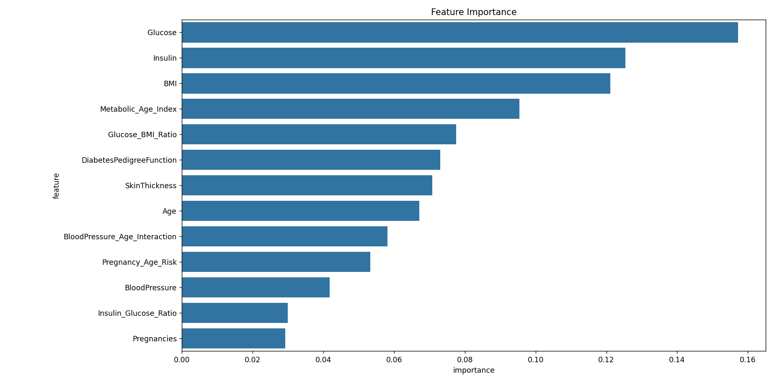
Phân tích tầm quan trọng của các đặc trưng:
Để hiểu rõ hơn về cơ chế ra quyết định của mô hình (Model Interpretability), nhóm đã tiến hành trích xuất mức độ đóng góp của từng đặc trưng (feature) vào kết quả dự báo cuối cùng. Biểu đồ dưới đây minh họa tầm quan trọng của các yếu tố nguy cơ đối với bệnh tiểu đường được mô hình Random Forest đánh giá:
1. Các yếu tố nguy cơ hàng đầu (Top Predictors):
- Nồng độ Glucose (Glucose): Đây là đặc trưng quan trọng nhất với mức đóng góp vượt trội (cao nhất trên biểu đồ). Điều này hoàn toàn phù hợp với kiến thức y khoa, vì nồng độ đường huyết là tiêu chuẩn vàng để chẩn đoán tiểu đường. Việc mô hình xác định đây là yếu tố số 1 chứng tỏ nó đã học đúng bản chất của dữ liệu thay vì học vẹt các nhiễu.
- Insulin & BMI: Hai yếu tố tiếp theo là nồng độ Insulin và chỉ số khối cơ thể (BMI). Trong y học, béo phì (BMI cao) và tình trạng kháng Insulin là hai nguyên nhân trực tiếp dẫn đến tiểu đường Type 2. Việc mô hình đánh giá cao hai chỉ số này khẳng định độ tin cậy về mặt lâm sàng của hệ thống.
2. Hiệu quả của kỹ thuật Feature Engineering:
- Một điểm đáng chú ý là sự xuất hiện của đặc trưng Metabolic_Age_Index ở vị trí thứ 4, xếp trên cả các yếu tố gốc như Tuổi (Age) hay Độ dày da (SkinThickness).
- Đây là đặc trưng do nhóm tự xây dựng (kết hợp giữa BMI và Tuổi). Sự đóng góp cao của đặc trưng này chứng minh rằng nguy cơ mắc bệnh không chỉ phụ thuộc đơn lẻ vào tuổi tác hay cân nặng, mà là sự tác động cộng hưởng của cả hai (tuổi càng cao, sự trao đổi chất càng kém thì tác động của cân nặng lên bệnh càng lớn).
- Các đặc trưng mới khác như Glucose_BMI_Ratio cũng có mức độ quan trọng nằm ở nhóm giữa, cho thấy bước xử lý và tạo đặc trưng mới (Feature Engineering) ở Chương 2 đã thực sự mang lại giá trị, giúp mô hình phân loại tốt hơn.
3. Các yếu tố ít ảnh hưởng hơn:
- Các yếu tố như Huyết áp (BloodPressure) hay Số lần mang thai (Pregnancies) có mức độ đóng góp thấp hơn. Điều này không có nghĩa là chúng không quan trọng, mà có thể là trong bộ dữ liệu này, thông tin dự báo của chúng đã được bao hàm một phần bởi các chỉ số mạnh hơn như Glucose hay BMI.
Kết luận: Kết quả phân tích Feature Importance cho thấy mô hình không chỉ đạt độ chính xác cao về mặt toán học mà còn hoàn toàn logic về mặt y học. Việc mô hình tự động phát hiện ra Glucose, Insulin và BMI là những yếu tố then chốt, cùng với sự đóng góp tích cực của các biến tự tạo (Metabolic_Age_Index), khẳng định tính đúng đắn trong phương pháp tiếp cận và xử lý dữ liệu của nhóm.

Thuận lợi, khó khăn và hướng phát triển

Thuận lợi
- Sẵn có dữ liệu chất lượng: Đề tài sử dụng bộ dữ liệu Pima Indians Diabetes, một bộ dữ liệu chuẩn và sạch, cho phép tập trung vào việc xây dựng và tối ưu mô hình.
- Tính hiệu quả của Logistic Regression: Thuật toán Logistic Regression thể hiện tính đơn giản, dễ triển khai nhưng vẫn đạt độ chính xác tương đối cao (75.3%), là nền tảng vững chắc cho các bước phát triển sau.
- Công cụ mạnh mẽ: Việc sử dụng thư viện Scikit-learn đã giúp dễ dàng so sánh và áp dụng các mô hình học máy nâng cao (Random Forest, Gradient Boosting), mang lại kết quả tối ưu vượt trội (Accuracy 84%).

Khó khăn
- Xử lý dữ liệu lâm sàng: Trong quá trình tiền xử lý, nhóm đã phải xử lý các giá trị 0 không hợp lệ ở các cột như Glucose, BMI, BloodPressure, SkinThickness, Insulin, đòi hỏi sử dụng các phương pháp phức tạp (như thay thế bằng NaN, chuẩn hóa và dùng KNN để điền giá trị trung bình) để đảm bảo chất lượng dữ liệu.
- Giảm thiểu lỗi bỏ sót (FN): Mặc dù mô hình Random Forest đã được tối ưu, việc giảm thiểu hoàn toàn lỗi dự đoán sai loại FN (bỏ sót bệnh nhân mắc bệnh) vẫn là một thách thức, đòi hỏi cân nhắc giữa Precision và Recall.

Hướng phát triển trong tương lai
- Tích hợp thêm dữ liệu: Mở rộng nghiên cứu với các bộ dữ liệu lớn hơn, đa dạng hơn, bao gồm các yếu tố nguy cơ phức tạp hơn như gen di truyền chi tiết, thói quen sinh hoạt và lịch sử bệnh lý chi tiết hơn để tăng cường sức mạnh dự đoán của mô hình.
- Áp dụng Học sâu (Deep Learning): Nghiên cứu và áp dụng các mô hình học sâu như Mạng nơ-ron tích chập (CNN) hoặc Mạng nơ-ron hồi quy (RNN) để tìm kiếm các mối quan hệ phức tạp, phi tuyến tính trong dữ liệu mà các mô hình truyền thống có thể bỏ sót.
- Xây dựng giao diện người dùng: Triển khai mô hình đã tối ưu hóa lên một ứng dụng web hoặc di động với giao diện thân thiện, cho phép người dùng hoặc bác sĩ dễ dàng nhập các chỉ số lâm sàng và nhận kết quả dự đoán ngay lập tức.

KẾT LUẬN VÀ KIẾN NGHỊ

TÀI LIỆU THAM KHẢO
- Nguyễn Phương Nga, 2021, Giáo trình trí tuệ nhân tạo Đại học Công Nghiệp Hà Nội, Nhà xuất bản Thống kê.
- https://stanford.edu/~shervine/l/vi/teaching/cs-230/cheatsheet-convolutional-neural-networks
- CIFAR-10 and CIFAR-100 datasets (toronto.edu)
- CIFAR10 small images classification dataset (keras.io)
- Simple Cifar10 CNN Keras code with 88% Accuracy | Kaggle

